职业卫生技术报告信息网上公开记录表
用人单位名称 | 贞丰县翔誉工贸有限公司
用人单位注册地址 | 贵州省黔西南布依族苗族自治州贞丰县龙场镇龙河村蔡家坡
联系人 | 张馗基
报告名称及编号 | 贞丰县翔誉工贸有限公司工作场所职业病危害检测报告 报告书编号：ZJP2024-203
项目组人员 | 冉茂家、冯鑫
现场调查人员 | 冉茂家、冯鑫
现场调查时间 | 2024.12.2 |  | 用人单位陪同人 | 张馗基
采样与测量人员 | 冉茂家、冯鑫
采样与测量时间 | 2024.12.3 |  | 用人单位陪同人 | 张馗基
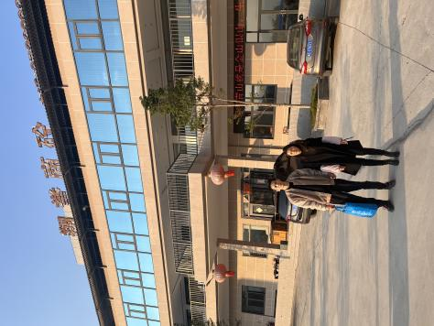
现场照片(现场调查及现场采样与测量照片，含企业名称或标识的合影照片)
 |  | 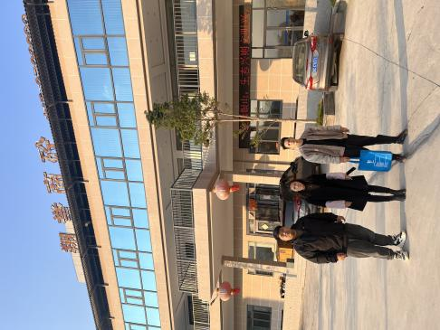
调查合影 |  | 检测合影
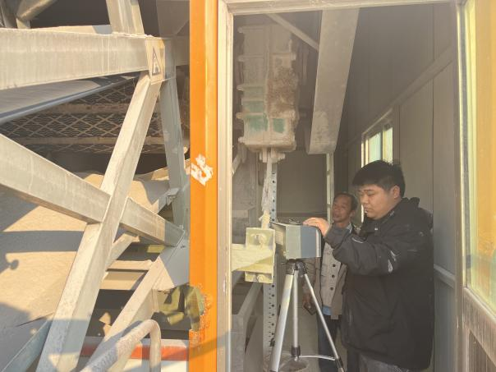 |  | 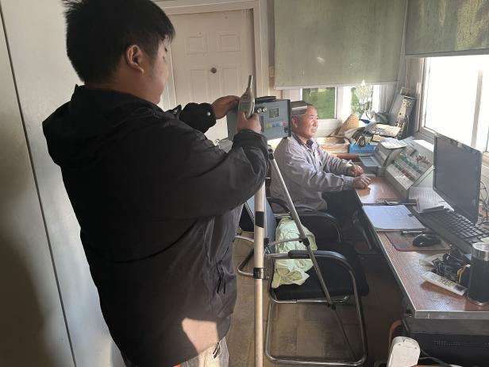
检测照片 |  | 检测照片

